**UNIVERSIDAD AUTÓNOMA DE BAJA CALIFORNIA**

**FACULTAD DE CIENCIAS QUÍMICAS E INGENIERÍA**



**ELECTRÓNICA APLICADA**

**Amplificador Inversor (Opamp 741)**

**Docente:** Corral Domínguez Ángel Humberto

**Alumno:** Gómez Cárdenas Emmanuel Alberto

**Matrícula:** 1261509

**ÍNDICE**

Tabla de contenido

INTRODUCCIÓN 2

MARCO TEÓRICO 2

Diagrama del Amplificador Operacional 2

DESARROLLO DE PRÁCTICA 3

Herramientas: 3

Materiales (Utilizados dentro del simulador) 3

Procedimiento: 3

Diagrama del circuito Amplificador Inversor: 3

5

CONCLUSIONES Y OBSERVACIONES **¡Error! Marcador no definido.**

# INTRODUCCIÓN

En esta práctica se utilizará el amplificador operacional y se construirá un circuito derivador analizando su funcionamiento.

# MARCO TEÓRICO

El Amplificador Operacional también llamado OpAmp, o Op-Amp es un circuito integrado. Su principal función es amplificar el voltaje con una entrada de tipo diferencial para tener una salida amplificada y con referencia a tierra.

## 

## Diagrama del Amplificador Operacional

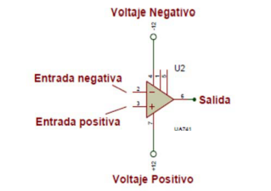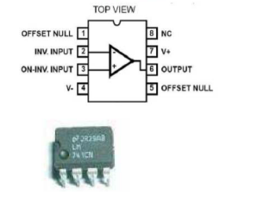

# 

# DESARROLLO DE PRÁCTICA

## Herramientas:

* Simulador CircuitJs1

## Materiales (Utilizados dentro del simulador)

* Resistencia de 1KΩ Resistencia de 5KΩ
* Fuente de Voltaje de 1V Fuente de Voltaje de 12V
* Amplificador Operacional (Opamp) Multímetro

## Procedimiento:

Simule el circuito Derivador con amplificadores operacionales-.

## Diagrama del circuito Derivador:

El amplificador derivador también llamada amplificador diferenciador realiza la función matemática de la derivación es decir la señal de salida es la derivada de la señal de entrada. El circuito es el siguiente:

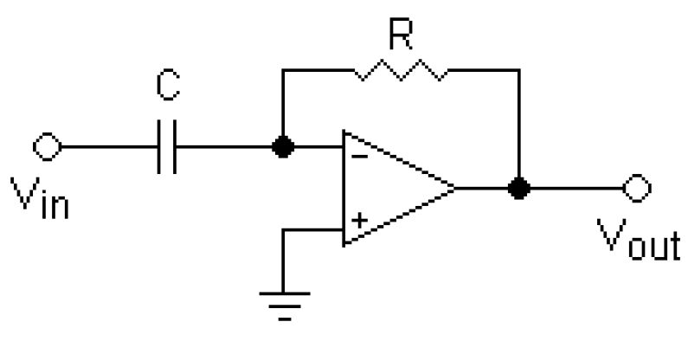

La ecuación del voltaje de salida es la siguiente: 

El amplificador derivador presenta el problema de que, si por la entrada además de la señal de entrada ingresa una señal de ruido de alta frecuencia, la señal de ruido es amplificada más veces que la señal de entrada que se quiere derivar. Esta amplificación es proporcional al cociente de la frecuencia de la señal de ruido sobre la frecuencia de la señal de entrada.

Este circuito no suele usarse en la practica ya que no es muy estable. Esto se debe a que al amplificar mas las señales de alta frecuencia termina amplificando mucho el ruido. Es por eso que he optado por usar leves frecuencias a la hora de simular el circuito, ya que al usar los 3Khz el circuito amplifica demasiado el ruido.

